Schweiz im Ersten Weltkrieg: Soziale Schichten und Konkordanz

Kapitel 5: Zeichnungen

**Drei Zeichnungen im Zusammenhang mit dem Generalstreik**

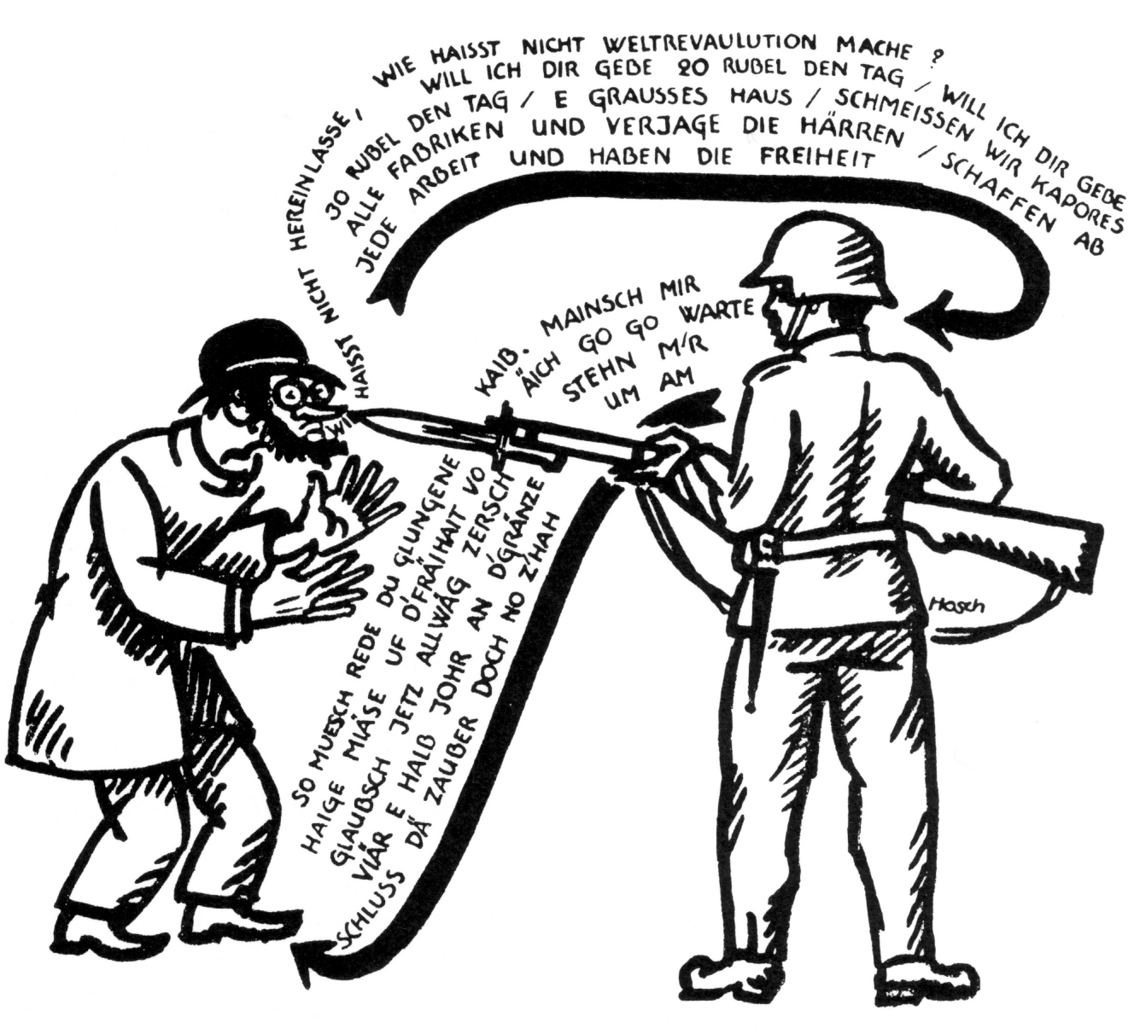

Karikatur von Mosch (vermutlich ein Pseudonym), 1919

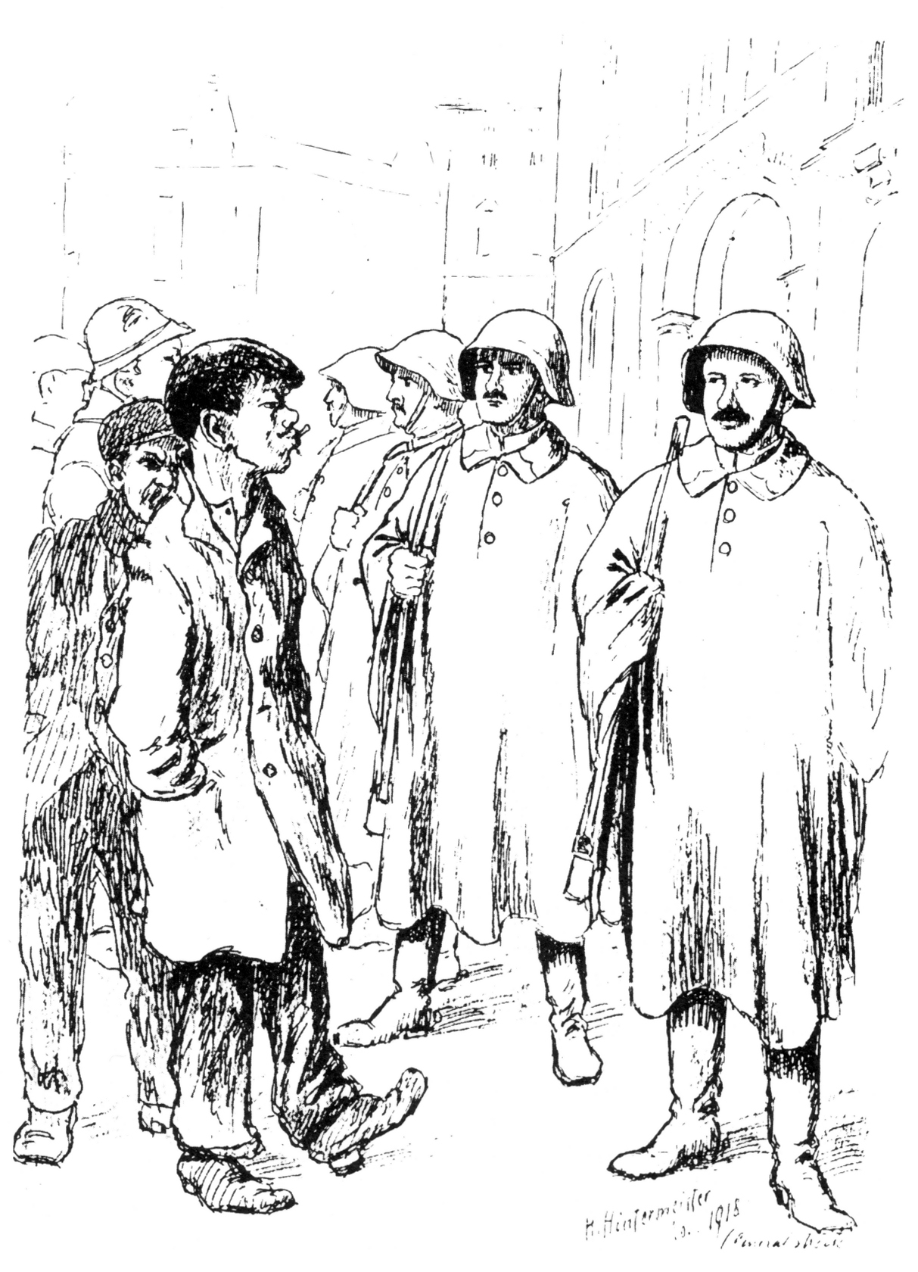

Zeichnung von H. Hintermann, 1918

Wie werden auf diesen drei Zeichnungen die Arbeiter dargestellt?

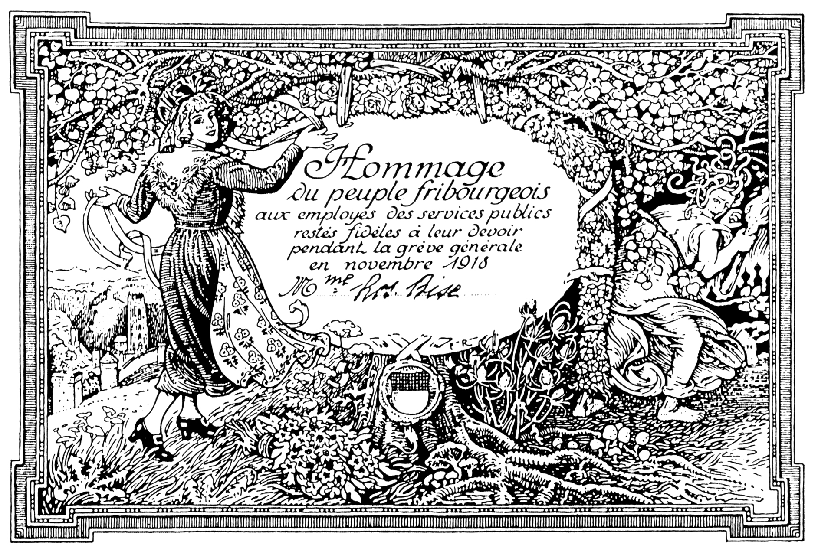

Ehrendiplom für Fribourger Soldaten, die während des Generalstreiks Dienst leisteten, 1918

**Lösung**

Alle drei Zeichnungen stammen aus bürgerlicher Sicht und stellen den Arbeiter in ein schlechtes Licht. Dabei gehen sie unterschiedlich vor:

* Hintermann zeichnet in erster Linie realistisch, mit den angedeuteten Fassaden im Hintergrund erweckt er den Eindruck, eine ganz bestimmte Situation dazustellen. Die Soldaten und die Streikenden werden auf gleicher Ebene dargestellt und unterscheiden sich körperlich nur durch die Uniformen. Der Gegensatz liegt auf der Haltung. auf der einen Seite die ruhige Reihe der Soldaten, auf der andern Seite die beiden Streikenden mit nachlässiger Kleidung und mit einem provozierenden Auftreten (linker Fuss des Mannes).
* Mosch übertreibt die Zeichnung bis zu einer Karikatur, wobei er den Gegensatz sorgfältig komponiert: Bajonettspitze und Nase stossen genau aufeinander. Der umfangreiche Text dient weniger der Kommunikation als der Charakterisierung der beiden Gestalten: Die eindeutig jüdisch karikierte Figur spricht von Weltrevolution und finanzieller Bestechung in Rubel, stellt den jüdisch-russischen Weltrevolutionär dar. Der Soldat dagegen wird als überlegen (er bezeichnet den Gegner als «gelungene Kaib») und sicher dargestellt, auch in seiner Haltung. Die Karikatur entstammt einem Flugblatt der bürgerlichen Parteien anlässlich der Regierungsratswahlen vom 2. Februar 1919 (abgedruckt mit Text in: Schmid Hanspeter: Generalstreik 1919. Krieg der Bürger. Zürich 1980 73f.).
* Das Diplom arbeitet auf der allegorischen Ebene: Es stellt die Fribourgerin vor einer intakten Landschaft dar, während sich rechts eine Gestalt mit Schlangenhaaren und Fackel vor einer Silhouette, die den Kreml in Moskau vermuten lässt, davonschleicht.

Die Aufgabe wurde aus dem Lehrmittel ‹Weltgeschichte im Bild›, Lehrerordner 9, Buch2, 3. Auflage 1989. 211 und 216 entnommen (für dieses Lehrmittel vom gleichen Autor entwickelt.)